Фамилия И.О., Фамилия И.О., Фамилия И.О. Название статьи
УДК 00.000
Название статьи прописными (заглавными буквами), не более десяти слов

Фамилия И.О.¹, Фамилия И.О.¹

¹Название учреждения, на базе которого проведено исследование, например, Нижегородский государственный архитектурно-строительный университет, Нижний Новгород, e-mail: avtor@mail.ru

Аннотация: 150-250 слов

Ключевые слова: 5-10 слов

THE TITLE OF THE ARTICLE IN CAPITAL LETTERS, NO MORE THAN TEN WORDS

Surname N.P.¹, Surname N.P.¹

¹The name of the institution on the basis of which the study was conducted, for example Nizhny Novgorod State University of Architecture and Civil Engineering, e-mail: avtor@mail.ru
Abstract: 150-250 words.

Keywords: 5-10 words.
При оформлении документа используйте только встроенные стили. Для всех полей документа стили уже применены. Менять вручную начертание шрифта и его цвет запрещено.
Объем статьи от 2 до 10 страниц формата А4, включая аннотацию, основное содержание статьи, таблицы, схемы, рисунки и список литературы.
Ссылки на все источники приводятся в квадратных скобках [1] и нумеруются в порядке упоминания. В тексте должны быть ссылки на все приведенные в конце тезисов источники.
Ниже представлен образец оформления маркированного списка. Использование встроенных в MS Word списков запрещено:
– понятие первое;
– понятие второе;
– понятие третье.
Ниже представлен образец оформления нумерованного списка. Использование встроенных в MS Word списков запрещено:
1) понятие первое;
2) понятие второе;
3) понятие третье.
Таблицы оформлять по образцу. В тексте должны быть ссылки на все таблицы в формате «…представлено в табл. 1…».
Таблица 1 – Название таблицы
Наименование | Столбец 2,  ед. изм. | Столбец 3,  ед. изм. | Столбец 4,  ед. изм.

Рисунки и подрисуночные подписи оформлять по образцу с уже настроенными параметрами отступов. Разрывать подрисуночную подпись и рисунок следует переносом строки Shift+Enter, а не Enter. Перед рисунками в тексте должны быть ссылки на них в формате «…представлено на рис. 1…».

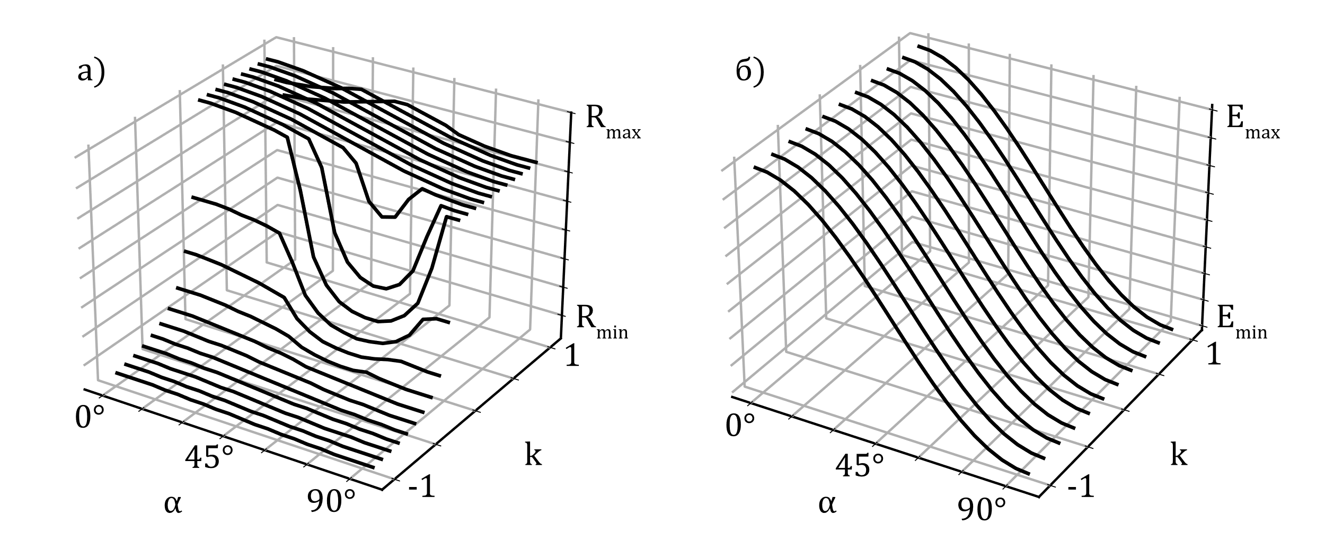
Рисунок 1 – Поверхности: а – поверхность номер один, б – поверхность номер два
В формулах, а также в их расшифровке буквы латинского алфавита (как и в основном тексте) набирают курсивом, буквы греческого и русского алфавитов – прямым шрифтом. Математические символы lim, lg, ln, arg, const, sin, cos, min, max и т.д. набирают прямым шрифтом.
, (1)
где σ – напряжение, МПа, E – модуль Юнга, МПа, ε – относительная деформация.
Ссылки на формулы при их повторном упоминании оформляются в круглых скобках в формате «… выражение (1) может быть преобразовано…».
В конце оформляется список литературы по ГОСТ Р 7.0.100-2018, нумерация выполняется в порядке упоминания в тексте. Должно быть не менее трех и не более десяти источников.
Вы можете использовать онлайн-ресурс для оформления списка источников, например:
– Открытый ресурс: https://open-resource.ru/spisok-literatury/
Вы можете использовать программы для управления библиографией, например, Zotero:
– Скачать Zotero: https://www.zotero.org/

Список литературы
- Lourenco, P. Anisotropic Softening Model for Masonry Plates and Shells / P. Lourenco // Journal of structural engineering. – 2000. – Vol. 126. – № 9. – P. 1008-1016.
- Тюпин, Г. А. Деформационная теория пластичности каменной кладки / Г. А. Тюпин // Строительная механика и расчет сооружений. – 1980. – № 6. – С. 28-30.
- Darwin, D. Nonlinear Biaxial Stress-Strain Law for Concrete / D. Darwin, D. Pecknold // Journal of Engineering Mechanics. – 1977. – Vol. 103. – P. 229.
- Воронин К. М. и др. Научные исследования, инновации в строительстве и инженерных коммуникациях в третьем тысячелетии //Вестник Магнитогорского государственного технического университета им. ГИ Носова. – 2009. – №. 2. – С. 49-50.
- Волкова Е. М. Влияние градостроительных регламентаций на формирование архитектурного облика улиц Нижнего Новгорода //Приволжский научный журнал. – 2018. – №. 4. – С. 151-160.
- Gordon J. E. The new science of strong materials: or why you don't fall through the floor. – Princeton University Press, 2006. – V. 58.
- Инструкция для авторов по работе в системе Science Index // eLIBRARY.RU: научная электронная библиотека URL: https://www.elibrary.ru/projects/science_index/author_tutorial.asp (дата обращения: 01.11.2024).
- СП 63.13330.2018 «Бетонные и железобетонные конструкции. Основные положения» СНиП 52-01-2003 : утв. приказом Министерства строительства и жилищно-коммунального хозяйства РФ от 19 декабря 2018 г. N 832/пр (с изменениями и дополнениями).

